骨格性下顎前突の矯正単独治療における安定性について-長期保定症例から考える-

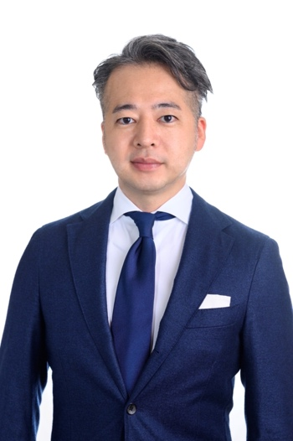根津矯正歯科クリニック

根津　崇

2005年 　東京歯科大学卒業

2009年 　東京歯科大学歯科矯正学講座卒後研修課程修了

2010年 　東京歯科大学大学院修了（歯科矯正学）

博士（歯学）取得

2010年 　根津矯正歯科クリニック勤務

2013年 根津矯正歯科クリニック副院長

2020年 　東京歯科大学歯科矯正学講座　非常勤講師

　　現在に至る

バイオプログレッシブスタディクラブ(BSC) 理事

BSCベーシックセミナーインストラクター

近年、歯科矯正の分野においてデジタルテクノロジーの発展、普及は目覚ましく、それに伴い、形態的および審美的な改善に注目される傾向にある。しかし、不正咬合は単に形態異常等により発現するものではなく、呼吸・嚥下、筋肉、姿勢、習癖などの機能不全の問題と深く関わっている。

R Frankelは「機能的な問題を考慮せず形態上の成功のみを得ても、治療の成功とはいえず、後戻りや治療の失敗として現れるであろう」と述べており、実際に、機能と形態の調和を獲得できなかった場合、治療期間の延長や後戻りの症例が散見される。

歯科矯正治療を行う上でこれらの機能的諸問題への診診断と評価ならびに訓練はきわめて重要であり、とくに、高難度症例における治療後の安定性の向上を目指す上で形態と機能の両面からのアプローチが必須であると考える。

不正咬合のアンロッキングとは、形態の改善と平行して種々の機能不全を中立化することで拘束（ロック）から解放し、顎関節を含む口顎系の健全性を回復するとともに、成長期にあっては、正常な成長、発育を誘導することである。

矯正装置の介入によるメカニカル・アンロッキングに対して、機能的問題の改善または形態への影響を最小化することを機能的アンロッキングといい、Myofunctional Therapy (MFT)を含む認識訓練（アウェアネス・トレーニング、以下AT）としてプログラムが構成されている。ATは、多くの患者が日常でほとんど意識することのない、呼吸・嚥下、筋肉、姿勢、習癖における機能不全が及ぼす不正咬合への影響を指摘し、患者自身の状況に即した認識を促すものでなければならない。

しかし、機能的問題に対する評価の定量化や習癖などにおける患者の行動変容を促すことは容易ではない。臨床診査、鼻腔通気度計、筋電図、その他の包括的な診断を通し、機能に関する情報と訓練の重要性について、患者と術者側との価値観の共有がもっとも優先される。今回、骨格性下顎前突症例の長期保定症例を供覧し、演者のIII級不正咬合治療におけるバイオメカニクス、機能的な問題へのアプローチおよび術後安定性について卑小な経験を報告する。